淡江時報 第 1069 期
圖書館暑假開放時間
學校要聞
【本報訊】覺生紀念圖書館自7月2日至9月9日，為暑假服務時間。自6月25日開始借閱之圖書，歸還日延長至9月13日後，非書資料、教師指定用書、教職員著作等特定館藏，仍維持原借閱期限。預約資料在寒假期間到館者，敬請於保留期限內到館取件。若無法如期到館取件者，將視同自動放棄並請自行重新預約。不便於寒假期間到館取件者，可自行上網啟用「暫停」預約，關於相關借閱事項，請至覺生紀念圖書館查詢。（網址：http://www.lib.tku.edu.tw/）
2018/06/25

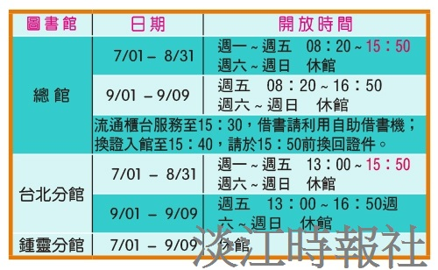
圖書館暑假開放時間

